PHÒNG GD & ĐT TAM NÔNG |  |  | CỘNG HÒA XÃ HỘI CHỦ NGHĨA VIỆT NAM
TRƯỜNG THCS PHÚ THỌ |  |  | Độc lập – Tự do – Hạnh phúc
 | –––––––––– |  | –––––––––––––––––––––––––––

PHIẾU CUNG CẤP THÔNG TIN, DỮ LIỆU
CHO CỔNG THÔNG TIN ĐIỆN TỬ TRƯỜNG

1. Tên người gửi: Ngô Kiêm Yến – Trường THCS Phú Thọ
2. Thời gian gửi: Ngày 22/12/2020
3. Tin thuộc loại: Chuyên mục - Hoạt động Đoàn – Đội.
4. Thông tin:
- Tên tiêu đề tin cần đăng: Viếng nghĩa Trang Tam Nông chào mừng ngày thành lập QĐND Việt Nam.
- Tóm tắt:
Nhằm chào mừng ngày nhân kỷ niệm 76 năm ngày thành lập Quân đội nhân dân Việt Nam (22/12/1944 - 22/12/2020), giáo dục lòng biết ơn các anh hùng, chiến sinh vì độc lập tự do của tổ quốc.
- Sáng ngày 22/12/2020, Liên độ trường THCS Phú Thọ, tổ chức viếng nghĩa Trang Tam Nông chào mừng ngày thành lập QĐND Việt Nam.
- Tin chi tiết:
VIẾNG NGHĨA TRANG TAM NÔNG
CHÀO MỪNG NGÀY THÀNH LẬP QĐND VIỆT NAM

Sáng ngày 22/12/2020, Liên đội Trường THCS Phú Thọ, tổ chức Viếng nghĩa trang Tam Nông nhằm chào mừng ngày nhân kỷ niệm 76 năm ngày thành lập Quân đội nhân dân Việt Nam (22/12/1944 - 22/12/2020), giáo dục lòng biết ơn các anh hùng, chiến sinh vì độc lập tự do của tổ quốc.
Tham dự lễ viếng có mặt Thầy Trần Văn Luốt Phó Hiệu trưởng cùng sự có mặt của 05 giáo viên, đoàn viên và hơn 90 đội viên liên đội. Trong không khí trang nghiêm các em đội viên được ôn lại lịch sử ngày thành lập Quân đội nhân dân Việt Nam và truyền thống đấu tranh anh dũng của quân đội ta, trong không khí trang nghiêm tất cả các thầy cô giáo và các em đội viên dành một phút mặt niệm để tưởng nhớ các anh hùng, chiến sinh vì độc lập tự do của tổ quốc.
Sau phút mặt niệm các em đội viên đến thắp hương tại phần mộ của các anh hùng liệt sỹ để bày tỏ lòng biết ơn sâu sắc đối với những công lao to lớn của các anh hùng liệt sĩ chiến đấu hy sinh vì độc lập của dân tộc, bảo vệ tổ quốc.

Một số hình ảnh của hoạt động:
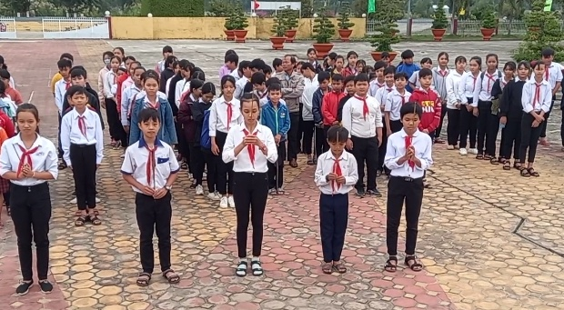
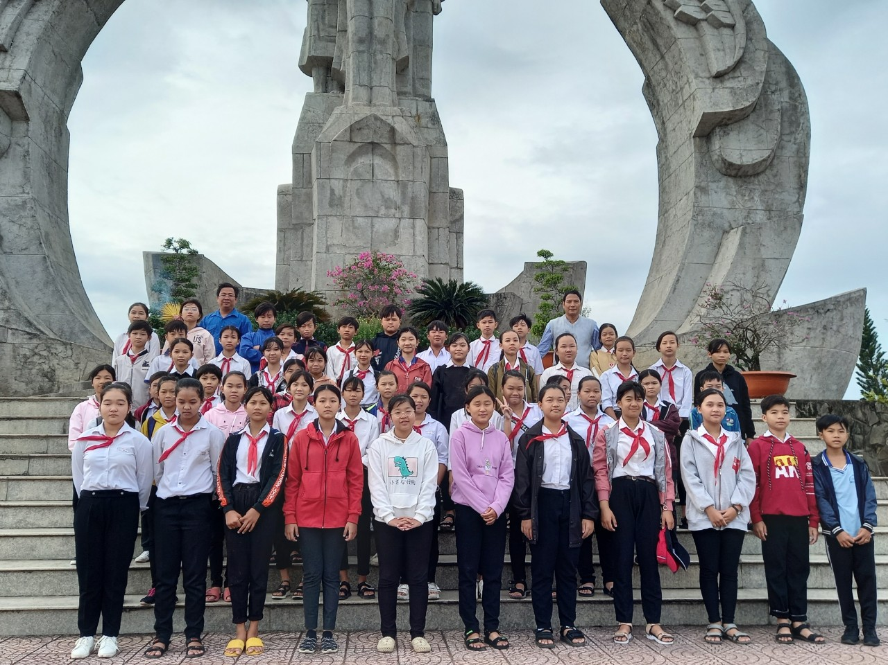
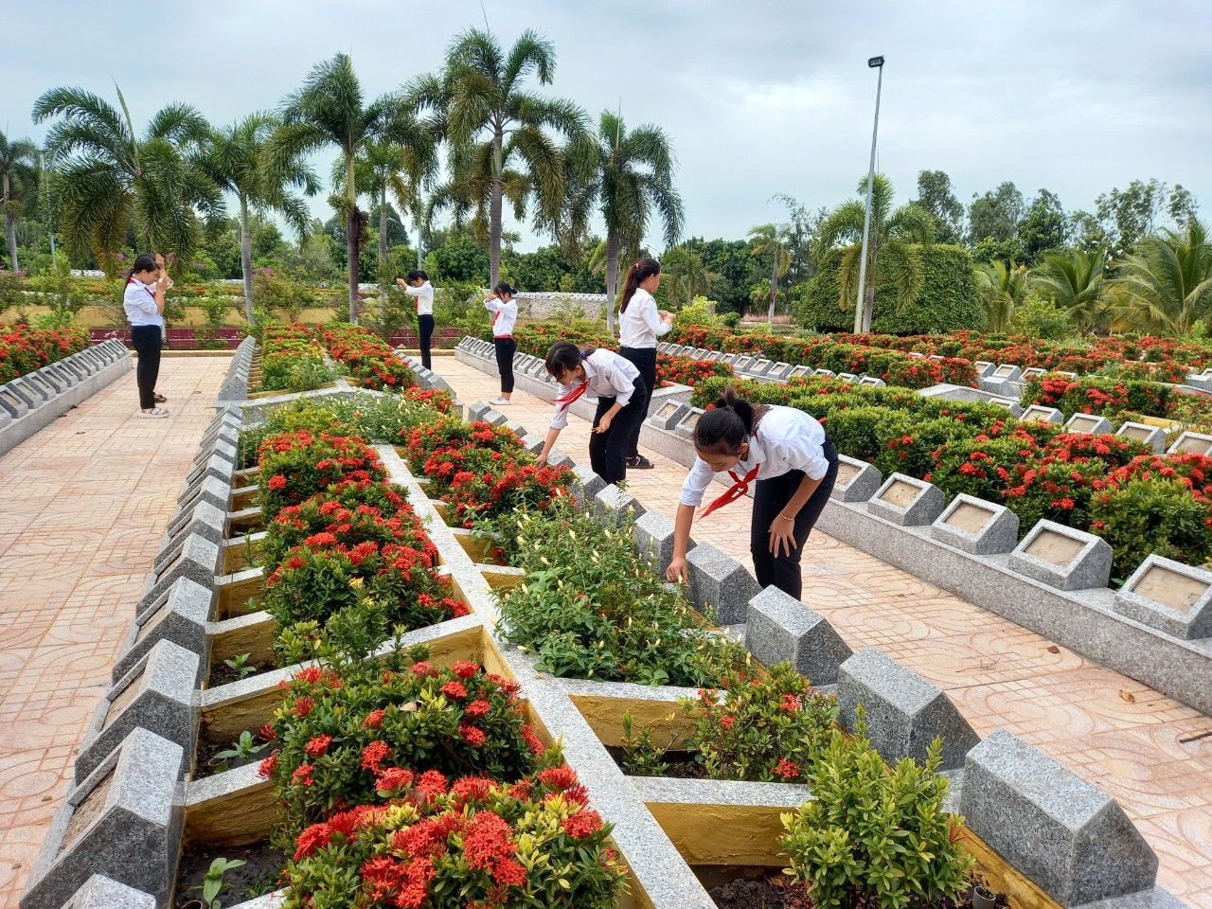
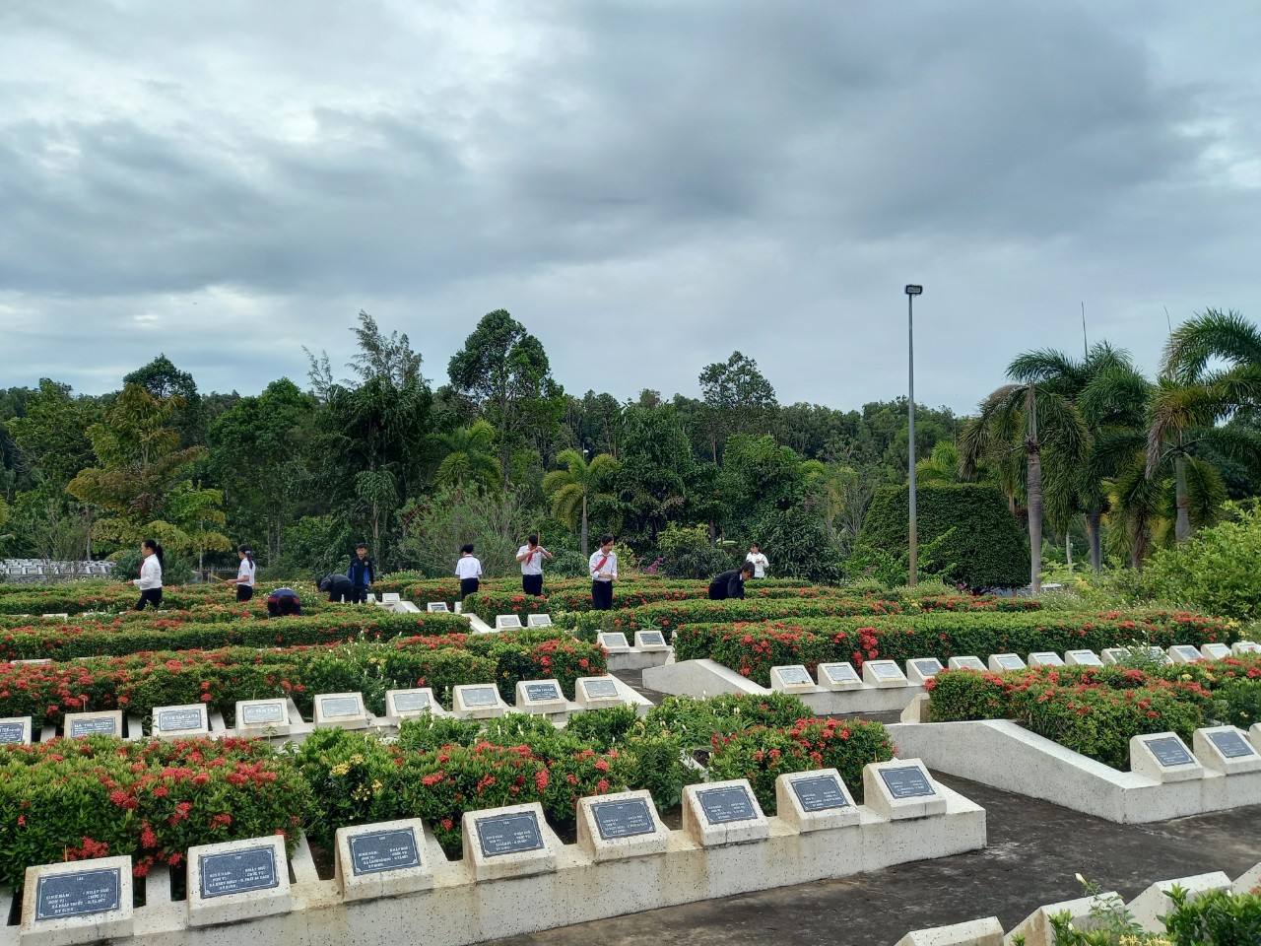

DUYỆT HIỆU TRƯỞNG | NGƯỜI VIẾT

